复旦大学
光华楼
能源审计报告

复旦大学
二零一一年四月

- 建筑物概况

复旦大学光华楼位于复旦大学邯郸路北校区的东部校园内，东临国定路，西侧为校区原建筑，南侧为广场，为复旦百年第一楼。光华楼是一座集教学、办公、科研、公共接待等功能为一体的智能化、环保型的综合性大楼。 按其功能要求分为三大部分：塔楼部分为办公区，塔楼中间连接体为资料阅览、展览区；东侧裙房为接待、会议、科研区；西侧裙房为教学区，各自设单独的出入口。
光华楼坐北朝南，为现浇钢筋混凝土框架—核心筒结构。总建筑面积120673.2平方米，地上建筑面积约98,823平方米，地下建筑面积约10,643平方米。光华楼分东西主楼和东西辅楼。两幢主楼之间有走廊连通。主楼30层，标准层层高4.2米建筑高度142.2米；辅楼8层，标准层层高4.5米，建筑高度37.6米；并有两层地下室，层高6.4米。
光华楼外墙用200,250,350厚多孔砖砌筑，并采用外保温形式。外窗为断热铝合金窗框，用中空双层玻璃镶嵌组成。该建筑设计耐火等级为一级，抗震设防烈度为7度，屋面防水等级为一级，地下室防水等级为二级。
建筑的外观如下：
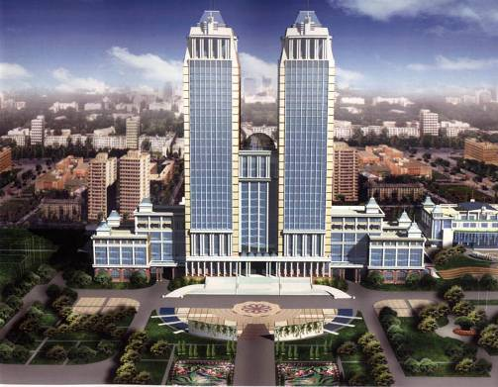
图1-1 复旦大学光华楼外观
- 建筑物能耗分析

节能分析结论：
1、该建筑在建筑设计时考虑到了建筑物的节能，因此节能基础较好。但是由于建筑物庞大复杂，物业等很难对整栋建筑的用能浪费现象作出及时调整，因此建议该楼可对各系统进行技术升级，减轻物业工作量，也起到良好节能效果。
2、建筑物的使用方面还没有做到按院系分层使用，不利于以后的能源管理工作的进行。
3、建议该楼建立中央空调的集中调控系统，并对空调技术改造。
4、公共区域照明改为红外或声控感应系统。
5、停止公共区域空调系统的使用。
6、压缩电梯使用时间。
光华楼的主要用能为电力，包括空调用电系统、电梯系统、动力设备、照明系统及办公用电等。
光华楼共有“邯28”、“政26”、“邯58”、“政56”等四条10kV供电线路，共安装10台变压器，额定容量分别为630～2000千伏安不等，电压等级均为10/0.4 kV。
根据复旦大学总务处提供的资料，光华楼各用能系统的能耗构成如下：其中，空调通风系统能耗占总能耗的35％，包括风冷热泵机组、室内空调末端设备、空调水泵、通风设备等；有15％的电力消耗经两台变压器送至正大宾馆；另外8％的耗电量包括生活水泵、插座用电和其它较难计量的电力消耗部分。
在去除了正大宾馆的影响后可以看出光华楼的空调系统占总能耗的42%，照明占27%，电梯占2%,网络机房占20%，其他用能占到9%。见下图：
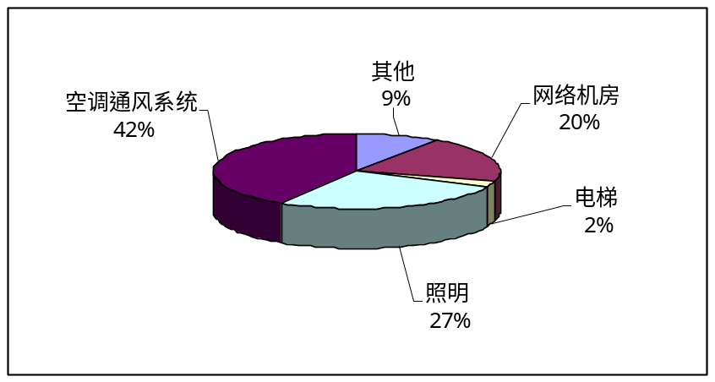
图2-1 光华楼用能系统的能耗构成

  - 空调系统
    - 中央空调
光华楼空调系统分为风冷热泵冷水系统和VRV系统，另外还有少量分体式空调。风冷热泵系统共有15台冷水主机，水系统为一次泵定流量系统，共21台。VRV系统共有46台室外机，分别位于大楼M层，东西楼31层和东西信息中心1层。
另外共有各种品牌、型号分体式空调37台，主要用于机房、电梯机房、值班室的供冷供热。空调设备明细见下表。
表2-1 风冷热泵冷水明细表
厂商 | 型号 | 台数 | 制冷量（kW） | 制热量（kW） | 制冷剂 | 使用时间
YORK,CARRER, TRAN | RHV240A | 8 | 330*2 | 353.4*2 | R22 | 6年
YORK,CARRER, TRAN | RHV300A | 3 | 364*2 | 380*2 | R22 | 6年
YORK,CARRER, TRAN | RHV200A | 4 | 546 | 570 | R22 | 6年

表2-2 水泵明细表
名称 | 型号 | 台数 | 功率（kW） | 转速(r.p.m) | 扬程(m) | 流量(m³/h)
空调循环泵 | NK80-315/324/B/BAOE/18.5/4 | 4 | 18.5 | 1450 | 37 | 100
空调循环泵 | NK80-315/324/B/BAOE/1/22/4 | 17 | 22 | 1465 | 36.5 | 120

表2-3 大金VRV系统表
大  金  室  外  机 | 型号 | 台数 | 制冷量（kW） | 制热量（kW） | 额定电压电流
大  金  室  外  机 | RXY10MY1 | 28 | 9.52 | 9.53 | 380-415/30
大  金  室  外  机 | RXY12MY1 | 4 | 11 | 11.1 | 380-415/30
大  金  室  外  机 | RXY16MY1 | 5 | 16.1 | 12.9 | 380-415/30
大  金  室  外  机 | RHXY16MY1 | 9 | 4.5 | 4.5 | 380-415/30

表2-44 分体式空调明细表
名称 | 型号 | 规格 | 安置地点
分体立柜式空调器 | PSH-3GJH | 3P | 光华楼东主楼1楼0110
房间空调器 | KFR-34G/A | 1.5P | 光华楼东主楼1楼0110
立柜空调器 | 夏普 | 2P | 光华楼教师办公室
分体挂壁式空调机 | FTX45HA | 2P | 光华楼东主楼1楼0110
分体挂壁式空调机 | FTX45HA | 2P | 光华楼东主楼1楼0110
分体挂壁式空调器 | 日立KPR-50LW | 2P | 光华楼东主楼1楼0110
分体挂壁式空调机 | RY50GVIC | 2P | 光华楼东主楼1楼0110
分体挂壁式空调机 | KFR-32GW | 1.2P | 光华楼东主楼1楼0110
分体挂壁式空调机 | JWH-J18UV | 2P | 光华楼东主楼1楼0110
分体立柜式空调机 | KC71 | 3P | 光华楼东主楼0110
分体挂壁式空调机 | KFR-35GW/H | 1.5P | 光华楼东主楼2609
分体挂机 | AY-36MC | 1.5P | 光华楼
分体挂壁式空调器 | 日立RAS/C-C35GH | 1.5P | 光华楼B1值班室
挂式空调机 | 日立RAS/C-C35GH | 1.5P | 光华楼B1值班室
壁挂式空调 | 日立KFR-35GWF | * | 光华楼东主楼1810
壁挂式空调 | 日立KFR-35GWF | * | 光华楼东主楼1810
分体立柜式空调 | RAP/C-AB1JH | 2.5P | 光华楼2308
空气调节器(空调机) | KY-32 | 1.5P | 光华楼东主楼2607室
新风空调机组 | SDK-X-3D | 0.55kw | 光华楼东主0108
分体式空调 | KFR-23GW/K（23516） | 1.5P | 光华楼15楼咖啡厅
分体式空调 | KFR-23GW/K（23516） | 1.5P | 光华楼15楼咖啡厅
分体挂壁式空调 | 志高空调  KFR-35GW/MD(M76A) | 1.5P | 光华楼东主楼2313
三菱分体挂壁式空调 | MSH-LD19VD | 2.5P | 光华楼东西32F电梯机房
三菱分体挂壁式空调 | MSH-LD19VD | 2.5P | 光华楼东西32F电梯机房
三菱立柜式空调 | PLH5JAKHS | 5P | 光华楼32F电梯机房
名称 | 型号 | 规格 | 安置地点
三菱立柜式空调 | PLH5JAKHS | 5P | 光华楼32F电梯机房
三菱立柜式空调 | PLH5JAKHS | 5P | 光华楼32F电梯机房
三菱立柜式空调 | PLH5JAKHS | 5P | 光华楼32F电梯机房
移动空调 | KYd32/移动 | 1.5P | 光华楼1楼机房
移动空调 | KYd32/移动 | 1.5P | 光华楼1楼机房
移动空调 | KYd32/移动 | 1.5P | 光华楼1楼机房
机柜空调 | 康赛 2100 | 1.5匹 | 光华楼东主楼11楼
分体立柜式空调 | 美的 KFR-70GW/DY-T6 | 3P | 光华楼东主楼11楼
分体挂壁式空调 | KFR——23GW/K923556P | 1P | 光华楼东主楼2413
精密空调 | CYBERCOOL DXA U40E2 S7 | 43.8KW  (恒温恒湿) | 光华楼1楼机房
大金空调 | RY125DGY3B | 5P | 光华楼1楼信息办机房
立式空调机 | KFR-51LW | 3P | 光华楼西主楼2507
    - 新风系统
表2-5 新风系统明细表
类型 | 台数 | 厂家及型号 | 风量(m³/h) | 功率(kW)
PAV | 76 | SDK-X-4L | 4000 | 0.8

  - 电梯
表2-6 电梯明细表
电梯编号 | 类型 | 厂家及型号 | 功率 | 运行时间 | 控制方式
1 | 客梯 | 三菱GPSⅢ | 18.5 | 全开 | VFEL
2 | 客梯 | 三菱GPSⅢ | 18.5 | 从上午6点到晚上22点 | VFEL
3 | 客梯 | 三菱GPSⅢ | 18.5 | 从上午6点到晚上22点 | VFEL
4 | 客梯 | 三菱GPSⅢ | 18.5 | 全开 | VFEL
5 | 客梯 | 三菱GPMⅢ | 30 | 从上午6点到晚上22点 | VFEH
6 | 客梯 | 三菱GPMⅢ | 30 | 从上午6点到晚上22点 | VFEH
7 | 客梯 | 三菱GPMⅢ | 30 | 全开 | VFEH
8 | 客梯 | 三菱GPMⅢ | 30 | 从上午6点到晚上22点 | VFEH
9 | 客梯 | 三菱GPMⅢ | 30 | 从上午6点到晚上22点 | VFEH
10 | 客梯 | 三菱GPMⅢ | 30 | 全开 | VFEH
11 | 消防梯 | 三菱GPMⅢ | 25 | 全开 | VFEH
12 | 消防梯 | 三菱GPMⅢ | 25 | 全开 | VFEH
13 | 客梯 | 三菱EIANESSA | 14 | 全开 | VFGL
14 | 客梯 | 三菱EIANESSA | 14 | 全开 | VFGL

  - 照明系统
光华楼的照明系统主要可分为公共区域照明和办公区域照明。公共区域主要包括大厅、走廊、楼梯间、门厅、卫生间等，其照明灯具为螺旋形节能筒灯，经实地测量，照明功率密度为5.86 w/m²。办公区域照明系统的照明灯具为T5型节能日光灯，照明功率密度为8.40 w/m²。公共区域照明系统的控制方式为根据区域采光情况人工控制，办公区域照明系统的控制方式为平行太阳光控制方式。

  - 动力设备
光华楼目前配备54台水泵，其中生活给水泵3台，全部做过变频节能改造，属于常开状态，主要负责为光华楼供用生活用水，消防给水泵4台，开启频率非常低，基本处于常闭状态，污水泵47台，设备明细见下表。
表2-7 水泵明细表
设备名称 | 流量m³/h | 扬程 m | 功率 kW | 数量 | 运行时间 | 控制方式
生活给水泵 | 21 | 252 | 18.5 | 3 | 常开 | 自动控制
消防给水泵 | 144 | 156 | 90 | 4 | 常闭 | 手动控制
污水泵 | 36 | 15 | 3 | 47

第三章 建筑物能源管理体系

建筑物范围内执行复旦大学所颁布的相关能源管理办法和法规，如空调使用管理制度、节约用水管理条例、用水设备管理、器具定期检修制度等。
在计量器具配备方面，经过对建筑物的现场调研和了解，目前建筑物内仅配有水、电的能源计量器具，可对电耗和水耗情况进行统计结算，但对泵房、电梯、空调等分项系统并未安装计量器具，仍需进一步完善。
能源计量器具配备和国家«用能单位能源计量器具配备与管理通则»相比在电力计量方面仍有一定差距。
第四章 建筑物能耗分析

4.1 能耗指标计算及分析
2010年光华楼全年耗电量为7853920 kWh，折合标准煤3172.98吨，建筑面积120000平方米，经计算可知单位建筑面积电耗为65.45 kWh/m²。
2009年光华楼全年耗电量为7940340 kWh，折合标准煤3207.90吨，单位建筑面积电耗为66.17 kWh/m²。以2009年用电量为基准，2010年用电量实际下降1.09%，这说明试点用电计划对缓解光华楼用能增加起到了一定的效果，但是该计划并没有从根本上解决光华楼在用能方面存在的管理和技术漏洞。
光华楼近两年来的单位面积电耗都低于联合国环境署颁布的《建筑节能准则》中规定的上海地区基本建筑100 kWh/m²的数值，属于标准节能建筑。但是作为一栋综合建筑楼，其单位面积耗电量远超出复旦大学其他同性质的建筑单位面积耗电量的平均值。
2009、2010年建筑物的逐月能耗数据及趋势图如下所示。
表4-1 光华楼逐月能耗数据
月份 | 1 | 2 | 3 | 4 | 5 | 6
2010年耗电量（kWh） | 930580 | 440120 | 766160 | 472200 | 479000 | 603160
2009年耗电量（kWh） | 2044020 |  |  | 456820 | 516360 | 816940
月份 | 7 | 8 | 9 | 10 | 11 | 12
2010年耗电量（kWh） | 776880 | 890860 | 837200 | 340360 | 518980 | 798420
2009年耗电量（kWh） | 787240 | 696300 | 662300 | 457940 | 589040 | 913380

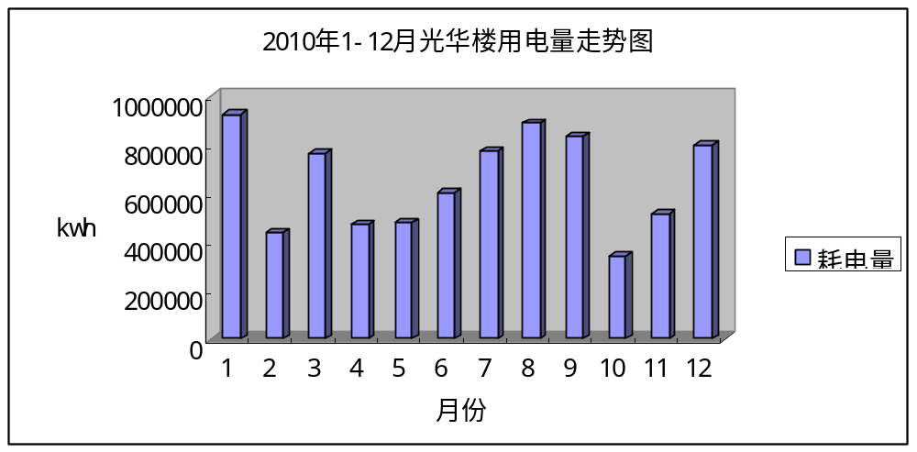
图4-1 光华楼月电耗走势

从上图可以看出2010年光华楼用电量较大的月份为1、3、7、8、9、12月，这几个月的用电量都超过了750000 kWh，主要是因为这几个月空调的使用率比较高。用电量最少的2月份和10月份可看作是没有使用空调系统时的总电耗，据此可估算出空调系统2010年的电力消耗为3171040 kWh，占总电力消耗的40.38%。
8、9这两个月份正是处在假期之中，对比其他高校同类建筑的用能情况，8、9月份的用电略低或持平与其他月份，由于光华楼作为一栋综合性建筑，在8、9月份虽然使用人员不多，但是天气比较炎热，为了达到室内舒适度，制冷主机需要开启更多的时间来满足较高的室内冷负荷。而中央空调和VRV空调系统的弊端就是虽然室内机开启量很少，但是室外机却要几乎完全打开，导致空调的实际利用率不高。
因此，建议在每年假期时间需要在光华楼加班的老师和同学向学校提出申请，开辟出专门的加班楼层，提高各用能系统的利用率。
复旦大学提供的资料中显示光华楼的空调系统能耗占总电耗的35%，但其统计的总电耗包括正大宾馆，在剔除正大宾馆对总能耗的贡献后，实际空调电耗比例42%和分拆结果40.38%保持一致。
故光华楼的空调耗电占具了其总电耗的绝大比例，在后面会对空调系统的节能做出具体分析。
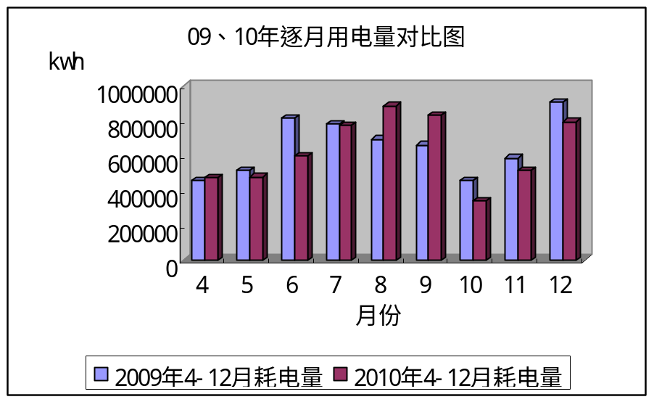
图4-2 09和10年逐月用电量对比

从上图可以看出与2009年相比，2010年每月用电量总体上要略少于2009年，但在8、9两月空调使用较多的时间段，用电量相比2009年同期还是有较大的上升。这说明光华楼虽然实施了试点用电计划，但该计划并不能从根本上解决用能的增加。

4.2 建筑性能测试
4.2.1 建筑室内环境检测
在4月12日，审计小组进行了光华楼的室内环境现场测试，主要测试指标为室内温度与相对湿度测试以及照度，具体结果见下表。
表4-2 室内环境测量计录表
测点 |  |  |  | 温度℃ | 相对湿度% | CO₂浓度  ppm(mg/m³) | 照度lx
主楼 | 二层 | 大堂 | 1 | 15.30 | 19.00 | 826.00 | 49.00
主楼 | 二层 | 大堂 | 2 | 14.30 | 19.80 | 805.00 | 720.00
主楼 | 二层 | 大堂 | 3 | 14.60 | 19.50 | 805.00 | 851.00
主楼 | 二层 | 大堂 | 4 | 14.30 | 19.60 | 796.00 | 129.00
主楼 | 二层 | 大堂 | 5 | 14.20 | 19.90 | 797.00 | 276.00
主楼 | 十一层 | 走廊 | 1 | 18.20 | 22.00 | 979.00 | 155.00
主楼 | 十一层 | 西图书馆 | 1 | 19.50 | 20.80 | 966.00 | 273.00
主楼 | 十一层 | 西图书馆 | 2 | 19.80 | 21.20 | 1047.00 | 220.00
主楼 | 十一层 | 西图书馆 | 3 | 19.90 | 20.60 | 1125.00 | 446.00
主楼 | 十一层 | 西图书馆 | 4 | 20.10 | 19.90 | 1132.00 | 495.00
主楼 | 十一层 | 办公室1108 | 1 | 19.60 | 19.10 | 908.00 | 344.00
主楼 | 十一层 | 办公室1108 | 2 | 19.60 | 18.60 | 908.00 | 716.00
主楼 | 十一层 | 办公室1104 | 1 | 20.60 | 21.80 | 928.00 | 313.00
主楼 | 十一层 | 办公室1104 | 2 | 21.30 | 21.20 | 1107.00 | 319.00
主楼 | 十一层 | 办公室1114 | 1 | 18.70 | 20.60 | 979.00 | 95.00
主楼 | 十一层 | 办公室1114 | 2 | 19.10 | 20.40 | 1012.00 | 255.00
主楼 | 十五层 | 咖啡厅 | 1 | 19.30 | 16.30 | 963.00 | 204.00
主楼 | 十五层 | 咖啡厅 | 2 | 19.00 | 19.30 | 933.00 | 297.00
主楼 | 十五层 | 咖啡厅 | 3 | 19.30 | 19.70 | 893.00 | 306.00
主楼 | 十五层 | 咖啡厅 | 4 | 19.30 | 16.30 | 840.00 | 255.00
主楼 | 十七层 | 办公室1722 | 1 | 17.30 | 20.60 | 817.00 | 216.00
主楼 | 十七层 | 办公室1722 | 2 | 17.50 | 20.70 | 877.00 | 491.00
主楼 | 十七层 | 办公室1708 | 1 | 18.00 | 14.10 | 849.00 | 93.00
主楼 | 十七层 | 办公室1708 | 2 | 17.70 | 12.70 | 839.00 | 346.00
主楼 | 二十层 | 办公室2009 | 1 | 18.40 | 15.70 | 895.00 | 196.00
主楼 | 二十层 | 办公室2009 | 2 | 18.50 | 15.00 | 973.00 | 324.00
主楼 | 二十层 | 办公室2009 | 3 | 18.40 | 14.00 | 983.00 | 493.00
主楼 | 二十层 | 办公室2020 | 1 | 18.10 | 20.50 | 873.00 | 137.00
主楼 | 二十层 | 办公室2020 | 2 | 18.30 | 20.60 | 939.00 | 233.00
主楼 | 二十层 | 办公室2015 | 1 | 17.30 | 18.00 | 850.00 | 207.00
主楼 | 二十层 | 办公室2015 | 2 | 17.40 | 18.00 | 853.00 | 768.00
主楼 | 二十三层 | 办公室2318 | 1 | 17.40 | 16.00 | 924.00 | 254.00
主楼 | 二十三层 | 办公室2318 | 2 | 17.50 | 15.80 | 936.00 | 303.00
主楼 | 二十三层 | 办公室2313 | 1 | 17.00 | 21.70 | 825.00 | 383.00
主楼 | 二十三层 | 办公室2313 | 2 | 17.30 | 24.80 | 857.00 | 844.00
主楼 | 二十三层 | 南客厅 | 1 | 17.60 | 13.50 | 824.00 | 138.00
东裙楼 | 二层 | 会议室0205 | 1 | 15.70 | 21.30 | 807.00 | 22.00
东裙楼 | 二层 | 会议室0205 | 2 | 15.70 | 19.90 | 812.00 | 199.00
东裙楼 | 二层 | 会议室0208 | 1 | 15.70 | 21.10 | 804.00 | 31.00
东裙楼 | 二层 | 会议室0208 | 2 | 15.70 | 21.20 | 809.00 | 157.00
东裙楼 | 二层 | 二层通道 | 1 | 15.70 | 18.80 | 792.00 | 28.00
东裙楼 | 三层 | 教室0312 | 1 | 17.50 | 20.30 | 977.00 | 14.00
东裙楼 | 三层 | 教室0312 | 2 | 18.10 | 16.50 | 955.00 | 104.00
东裙楼 | 三层 | 教室0311 | 1 | 18.80 | 22.90 | 1361.00 | 14.00
东裙楼 | 三层 | 教室0311 | 2 | 18.70 | 23.20 | 1406.00 | 106.00
东裙楼 | 三层 | 走廊 | 1 | 17.10 | 18.70 | 1001.00 | 187.00
东裙楼 | 六层 | 水泵房06K2 | 1 | 18.10 | 23.30 | 827.00 | 87.00
东裙楼 | 六层 | 水泵房06K2 | 2 | 18.00 | 19.00 | 827.00 | 158.00
东裙楼 | 六层 | 奥地利中心 | 1 | 18.60 | 25.00 | 1034.00 | 547.00
东裙楼 | 六层 | 奥地利中心 | 2 | 19.60 | 23.10 | 1110.00 | 722.00
东裙楼 | 八层 | 光纤研究中心0802 | 1 | 19.70 | 14.70 | 967.00 | 10.00
东裙楼 | 八层 | 光纤研究中心0802 | 2 | 20.10 | 14.30 | 970.00 | 16.00
东裙楼 | 八层 | 光纤研究中心0802 | 3 | 20.20 | 15.20 | 870.00 | 57.00
东裙楼 | 八层 | 光纤研究中心0802 | 4 | 20.20 | 16.20 | 890.00 | 115.00
东裙楼 | 八层 | 办公室0806 | 1 | 21.20 | 22.30 | 991.00 | 416.00
东裙楼 | 八层 | 办公室0806 | 2 | 21.60 | 20.40 | 1118.00 | 506.00
东裙楼 | 八层 | 办公室0806 | 3 | 22.30 | 19.10 | 1091.00 | 644.00
东裙楼 | 八层 | 办公室0806 | 4 | 18.50 | 17.70 | 933.00 | 41.00
东裙楼 | 八层 | 门厅 | 1 | 18.50 | 17.70 | 933.00 | 41.00
西裙楼 | 一层 | 中厅 | 1 | 15.70 | 14.10 | 836.00 | 150.00
西裙楼 | 一层 | 教室0103 | 1 | 17.10 | 16.10 | 904.00 | 354.00
西裙楼 | 一层 | 教室0103 | 2 | 17.50 | 15.80 | 937.00 | 384.00
西裙楼 | 一层 | 教室0103 | 3 | 17.80 | 16.10 | 956.00 | 521.00
西裙楼 | 一层 | 教室0103 | 4 | 18.20 | 17.40 | 1006.00 | 511.00
西裙楼 | 三层 | 走廊 | 1 | 18.50 | 15.60 | 1134.00 | 745.00
西裙楼 | 三层 | 南教师休息室 | 1 | 19.00 | 13.10 | 995.00 | 110.00
西裙楼 | 三层 | 北教师休息室 | 1 | 18.70 | 22.70 | 1292.00 | 152.00
西裙楼 | 六层 | 门厅 | 1 | 17.50 | 21.80 | 953.00 | 37.00
西裙楼 | 六层 | 办公室0605 | 1 | 17.60 | 20.70 | 1024.00 | 215.00
西裙楼 | 六层 | 办公室0605 | 2 | 17.80 | 19.00 | 1051.00 | 645.00
西裙楼 | 六层 | 办公室0601 | 1 | 18.70 | 31.60 | 1069.00 | 507.00
西裙楼 | 六层 | 办公室0601 | 2 | 19.80 | 22.00 | 1082.00 | 487.00
西裙楼 | 七层 | 南图书馆 | 1 | 19.40 | 14.60 | 1026.00 | 405.00
西裙楼 | 七层 | 南图书馆 | 2 | 19.70 | 15.60 | 997.00 | 439.00
西裙楼 | 七层 | 南图书馆 | 3 | 19.80 | 19.40 | 898.00 | 147.00
西裙楼 | 七层 | 南图书馆 | 4 | 20.00 | 16.60 | 899.00 | 354.00
西裙楼 | 八层 | 物理教学中心 | 1 | 18.00 | 32.30 | 2080.00 | 306.00
西裙楼 | 八层 | 物理教学中心 | 2 | 18.00 | 32.70 | 2145.00 | 43.00
西裙楼 | 八层 | 物理教学中心 | 1 | 18.70 | 22.00 | 1296.00 | 470.00
西裙楼 | 八层 | 物理教学中心 | 2 | 19.10 | 24.80 | 1244.00 | 763.00
平均值 |  |  |  | 18.27 | 19.42 | 987.15 | 301.39
根据国家《室内空气质量标准》（GB/T 18883-2002）的要求，对于春季工况，开启空调的情况下，室内温度变化范围为18℃~25℃；湿度变化范围为30%~70%，由上表可知，光华楼平均温度18.27℃略微偏低，平均相对湿度19.42%，远低于GB/T 18883-2002标准，建议应该保持室内湿度，提高工作效率。CO2平均浓度为987.15 ppm略微偏高，大部分办公室和工作室浓度都超标，明显高于国家标准1000 ppm，这是由于建筑物内新风系统未开所致，建议加强通风，此外，建筑平均照度为301.39 lx，办公室照度符合标准。
4.2.2 建筑特性
(1) 外墙
复旦光华楼始建于2005年，属于次新楼房，墙面粉刷等还较好，没有出现剥落，裂缝等现象。外墙设计使用200，250，350厚加气混凝土墙，用20厚1：2水泥砂浆（加3%~5%防水剂）抹面；设外墙保温层。经计算，墙体传热系数低于«公共建筑节能设计标准»中夏热冬冷地区的外墙传热系数不得大于1（w/m²×k）的标准，满足节能设计要求。该楼外墙如下图。
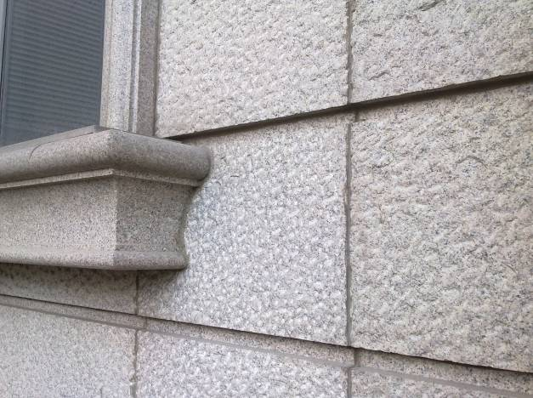
图4-3 复旦大学光华楼外墙外观
(2) 门窗
复旦光华楼的标准层外窗采用中空双层玻璃，铝合金窗框，窗墙比很大，没有遮阳，采光效果较好；内窗一般采用5厚浮法玻璃。外门采用（6+3+6）钢化中空玻璃，内门一般采用木门，涂防潮防腐漆。经计算，外门的传热系数低于«公共建筑节能设计标准»中2.8（w/m²×k）的标准，符合设计要求，但外窗传热系数略高于2.8（w/m²×k），不满足要求。其外窗外观如下图。
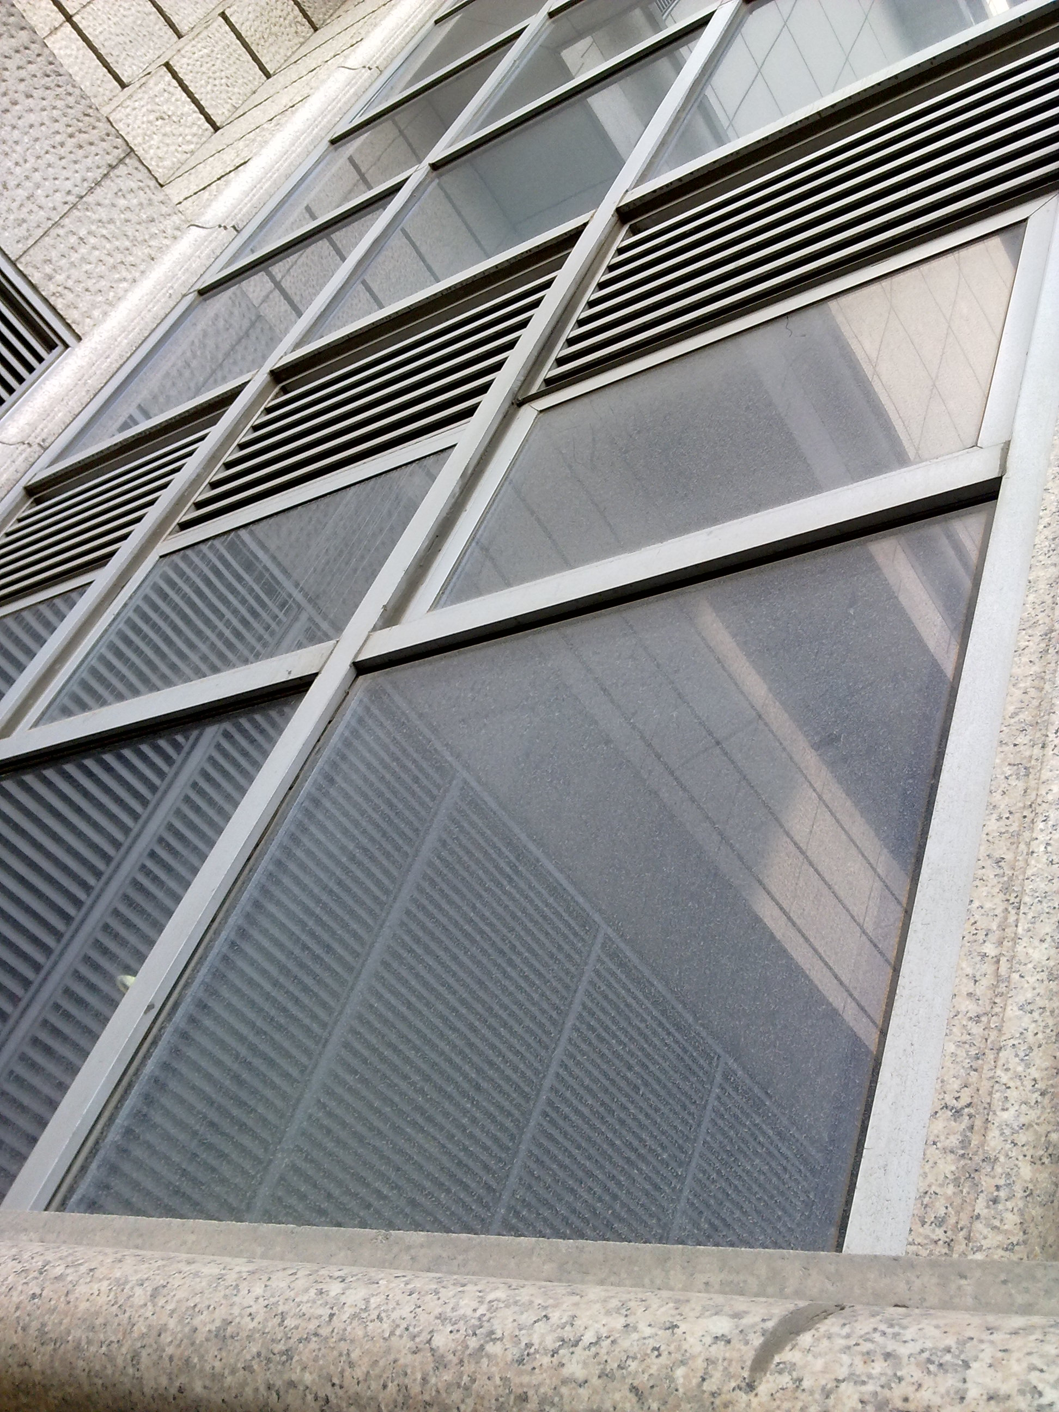
图4-4 复旦大学光华楼外窗外观

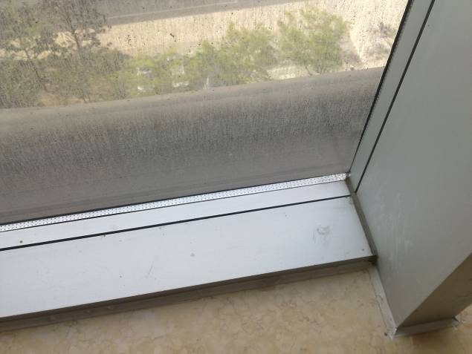
图4-5 中空双层玻璃详图
(3) 屋顶
光华楼屋面采用捣制钢筋混凝土屋面板，用1:8水泥加气混凝土找坡2%，最薄处30厚；20厚1:2.5水泥砂浆找平层；1.2厚聚氨脂防水涂膜，1.5厚三元乙丙防水卷材；30厚挤塑聚苯乙烯泡沫塑料板，40厚C20细石混凝土防水层。经计算传热系数满足«公共建筑节能设计标准»所规定的屋面传热系数低于0.70 kw/m²的要求。该楼层面如下图。
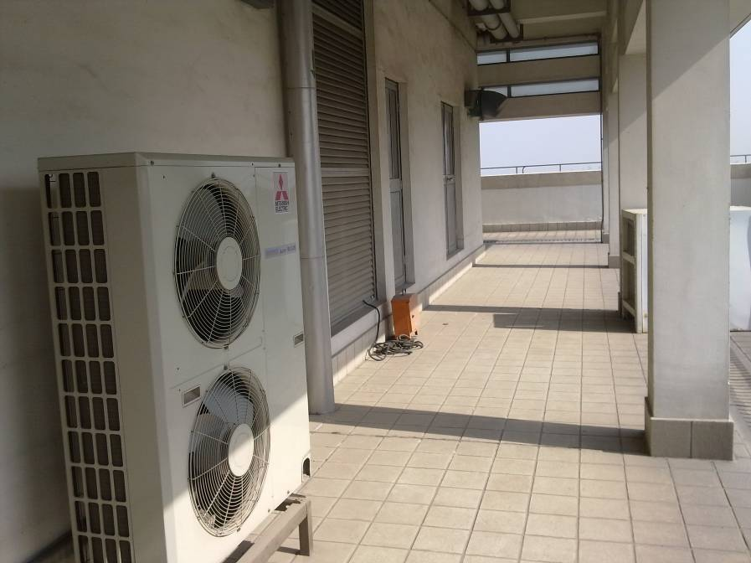
图4-6 复旦大学光华楼屋顶外观

(4) 建筑等级评价结果
从建筑物的外窗、外墙、屋面、门的施工方法四个方面，进行标准分项的等级评价，各等级评价有A、B、C、D、E五级。根据现场实测及图纸分析，本建筑的节能保温等级评价结果如下.
表4-3 围护结构评价表
楼号 | 外窗 | 外墙 | 屋面 | 门
光华楼 | D | B | B | B
第五章 节能潜力分析及建议

经过现场勘查及与相关人员的访谈，现对复旦大学光华楼范围进行节能潜力分析。

  - 管理节能
通过能源审计小组在光华楼范围的实地调研及与相关管理和技术人员的交流，具体分析光华楼对于复旦大学师生的功能定位以及其社会影响价值，研读复旦大学近几年来的在节能管理制度方面的条例后，审计小组一致认为光华楼在管理节能方面存在着巨大的节能潜力。
对光华楼来讲，现在存在的最大问题是各楼层院系办公区域分布比较混乱，办公场所不能按照院系分配楼层，导致同一楼层间隔分散着不同院系，不同部门的办公场所。这样就不利于按照院系的不同分别管理。造成管理职能上的混乱。
    - 能源管理机构的设置
根据《公共机构节能条例》第四章第二十五条“公共机构应当设置能源管理岗位，实行能源管理岗位责任制”。
复旦大学早在1990年4月就已成立了校节能领导小组及节能管理办公室，可见复旦大学一直以来对节能工作都是相当的重视。然而在实际调查中审计组发现复旦大学虽然设置了相应的能源管理岗位，但是决策层及管理层的岗位比例较大，而负责具体工作的岗位人员配置比例较低，有节能意识和技能经验的执行人员较少。这就导致了能源管理机构虽然可以出台很好的节能制度及措施，但是实际执行效率及效果并不明显。
对于光华楼这种超大型建筑，从目前来看其用能方面仍存在着巨大的节能潜力，因此应对其设立专门的能源管理机构负责其能源利用的分配和调度。
从现在审计组了解的信息，光华楼平时的管理和维护都是由专门物业负责，但是由于光华楼用能设备基础庞大，而物业人员管理人员却有限，在实际调查中审计组发现尽管物业人员对自己辖区内的用内设备都能做到及时的巡检和管理，但是工作量太大。
    - 能源管理制度
根据《公共机构节能条例》第一章第七条“公共机构应当建立、健全本单位节能管理的规章制度，开展节能宣传教育和岗位培训，增强工作人员的节能意识，培养节能习惯，提高节能管理水平”。
审计组在实际调查中发现虽然复旦大学近几年出台了一些新的节能减排规章制度如《复旦大学节能奖励办法》、《复旦大学水电收费实施细则》，但也有些条例甚至已经沿用了十几年之久，比如《复旦大学用电管理办法》，随着复旦大学在这十几年中的发展壮大，这些条例急需完善和修改，以适应复旦大学现在的实际情况以及为将来复旦大学的发展打下良好的基础。
复旦大学关于节能方面的规章制度还是不够健全的，由于复旦大学建筑物范围内执行学校所颁布的相关能源管理办法和法规，然而这些相关的能源管理办法过于单一，而复旦大学由于其历史悠久，总体规模庞大，建筑物错综复杂，这就必然导致全校通用的管理办法无法对其所辖的每一栋建筑都能发挥应有作用，因此，复旦大学应尽量针对每一栋楼宇，或功用相似楼宇做出实际调研，制定出符合该建筑物的用能规章制度。
复旦大学师生的整体节能意识还有待于进一步加强。尽管复旦大学全校师生都懂得节能工作的重要性，学校也做了进行了节能减排的教育和宣传工作，可是审计小组在实际调研中也发现了很多能源利用的铺张浪费现象，比如大面积公共区域配有制冷和制暖设备，却无相应隔热保温装置。
节能工作必须由上而下进行，所以，首先学校的高层管理人员应当作出表率，增强节能意识，然后才能在全校师生当中普及开来。复旦大学承担着教育、科研和服务社会的重任，应当在全国高校中竖立其模范带头的旗帜。
复旦大学的节能组织机构使用实行三级管理,即学校节能工作领导小组、节能管理办公室、各院系（部门）。节能办设在总务处，有专人负责。这样的机构设置也是比较合理的，但是在调查中审计小组发现复旦大学的节能工作由总务处主管，水电中心负责实施，其他相关部门的参与不够，导致了节能工作推进得不到其他部门的有力支持。节能工作不是一、两个部门就能做好的，要各部门通力合作才能更上一层楼。
此外，复旦大学节能工作主体为水电管理服务中心，但落实到各项工作的具体操作上，人员配置上就显得没有办法适应。迫切需要学校充分考虑水电管理服务中心工作实际，和节能工作的需要，从人员编制上解决目前工作人员缺乏的现状，从管理制度上解决弱势管理的问题。
因此，建议对光华楼以及其他大型建筑制定具有针对性的节能规章制度，并且对物业相关人员进行节能培训，提高其节能意识及技术水平。
5.1.3 能源计量管理
根据《公共机构节能条例》第三章第十四条“公共机构应当实行能源消费计量制度，区分用能种类、用能系统实行能源消费分户、分类、分项计量，并对能源消耗状况进行实时监测，及时发现、纠正用能浪费现象”。
在计量器具配备方面，经过对光华楼的现场调研和了解，目前光华楼内仅配备了二级电表和水表，可对电耗、和水耗情况进行统计结算，但并未按照能源分项计量要求安装计量器具，仍需进一步完善。

  - 行为节能
对于光华楼这样比较新的大型建筑，其在行为节能方面的节能潜力可能要远大于其在技术方面的节能改造。因此，应加强大楼使用人员的节能意识。对此，建议光华楼管理人员制订适合光华楼实际情况的节能行为规范，并且定期开展学习班对光华楼使用人员进行分批培训，使师生的节能意识得到真正落实。
1）室内温度控制在夏季26℃以上、冬季20℃以下。
2）尽量做到人走灯关
3）将一些照度偏高的区域少开一部分灯具
4）采暖季、空调季随手关门关窗、白天关灯、下班关电脑、室内无人时随手关闭空调机
5）在长时间离开时，将电脑设置为休眠或节能状态，下班后，关闭显示器、饮水机、电视等办公设备的电源、降低打击能耗。
根据审计组对光华楼的调查和了解，光华楼在管理和行为节能方面仍存在较大的节能潜力，子对光华楼而言，做好管理和行为节能，至少可以减少建筑能耗约10%，以2010年总能耗3172.98吨标煤为基准，可达到节能潜力317.30吨标煤。
  - 技术节能
5.3.1 建筑隔热保温
光华楼的窗墙比较高，据现场勘探，窗户所使用的玻璃中空双层玻璃，保温效果较好，大部分窗户并外无遮阳系统，在使用空调系统时会造成巨大的浪费。
节能建议：对窗户进行改造并对南面窗户增加外遮阳装置。
5.3.2 照明系统
光华楼的照明灯具基本为节能灯和T-5日光灯（电子镇流器），照明器具的节能效果显著。但在审计组调查过程中发现，照明系统的使用存在很多不合理和浪费的地方，比如许多教室内只有少量自习学生，但是在自然采光照度已近足够的情况下整个教室的照明系统都处于打开状态，这说明学生的节能意识还是比较淡薄的，学校应加强这方面的宣传和教育。
光华楼的建筑特性使其对自然采光及通风都非常的好，所以像走廊及大厅这类公共区域在日照正常的情况下采光已经可以达到国家标准，因此这类地方的的照明系统实际可以少开或不开，建议光华楼相关物业人员建立定时巡检制度，发现有不合理的使用时应立即制止。
另外建议通过提升照明系统的智能控制功能以进一步挖掘节能潜力级减少物业管理人员的劳动量，例如：
照度传感控制：在靠近外窗的典型区域安装照度传感器，通过对空间照度的监测自动调整灯具照度和照明工作时间，充分利用自然光进行照明。
空间占用控制：安装人员移动探测器，在长时间无人进入时关闭区域照明，如走廊、楼梯和卫生间等区域。
图为光华楼走廊照明在自然照度已很高的情况下仍开启。
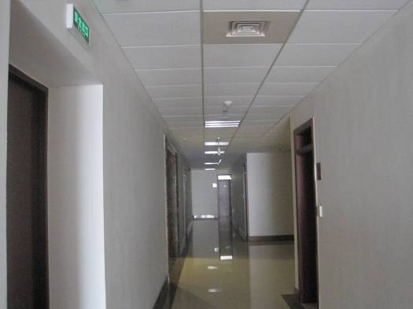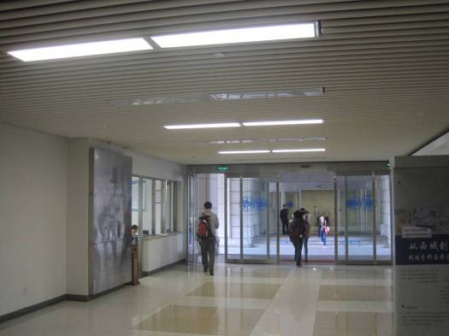
图5-1 光华楼内走廊，大厅照明浪费

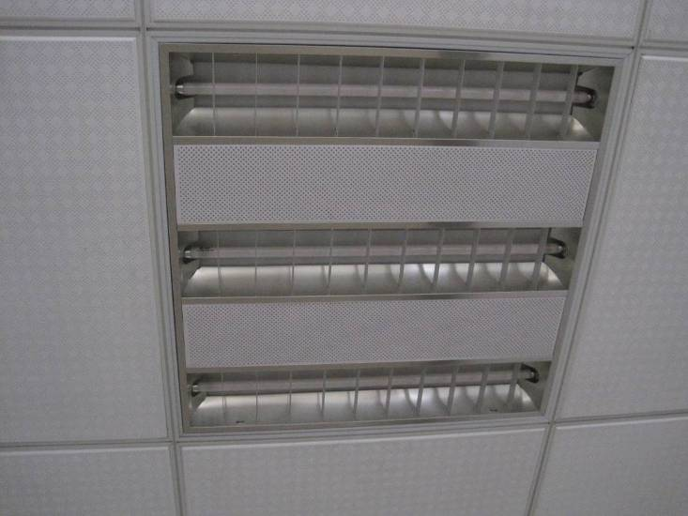
图5-2 光华楼办公室内的T5型节能灯管

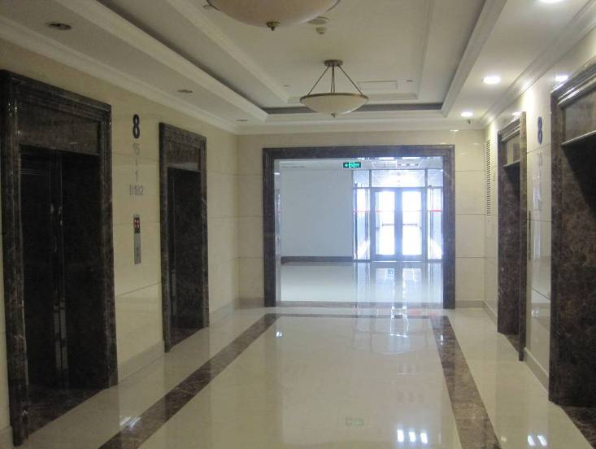
图5-3 电梯门厅的照明浪费
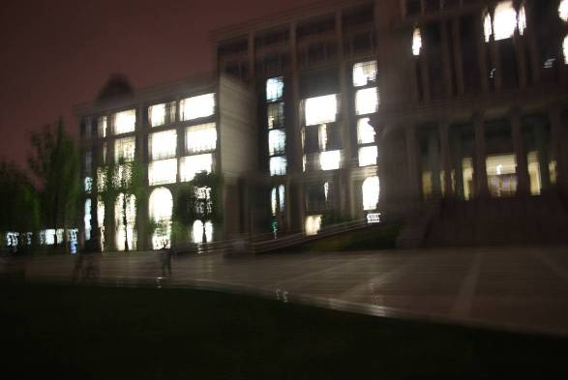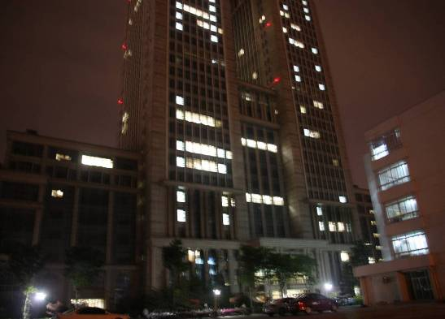
图5-4 光华楼夜晚照明
5.3.3 空调系统
经过现场勘测，光华楼空调系统分为风冷热泵冷水系统和VRV系统。
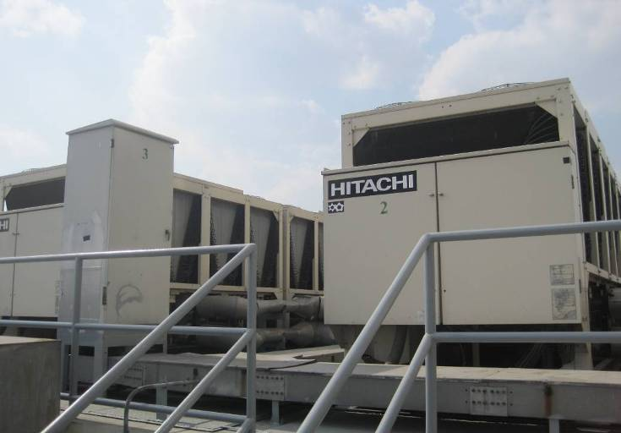
图5-5 风冷热泵机组图

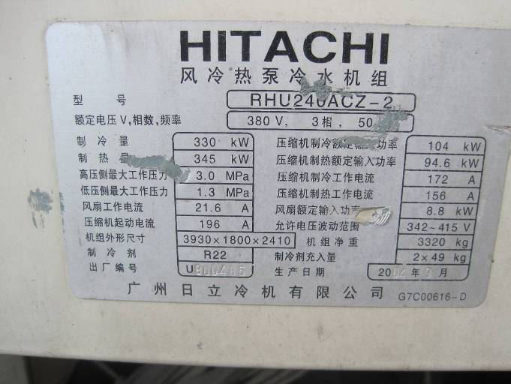
图5-6 风冷热泵机组铭牌

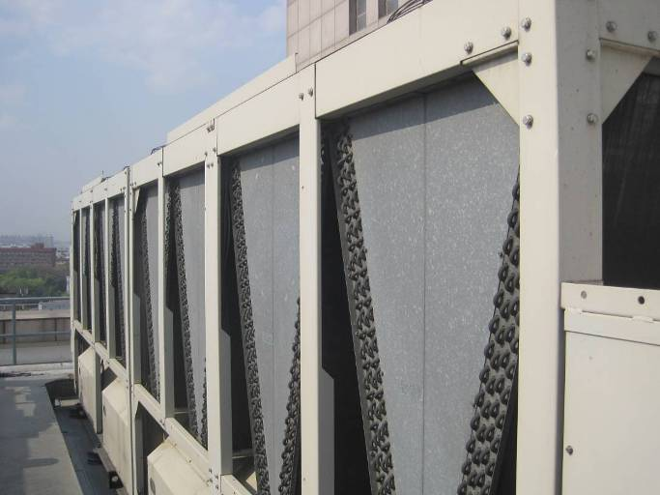
图5-7 大金VRV机组图

风冷热泵系统共有15台冷水主机，水系统为一次泵定流量系统，这种系统为了保证空调水系统的流量恒定，在供回水管路之间装有旁通阀，由管路压差控制旁通阀的启闭。但在实际运行中，压差设定值、压差实测值和控制逻辑存在一些缺陷，导致旁通阀的启闭不能很好地与系统负荷变化相匹配，使得空调供回水直接混合，造成了能源的浪费。
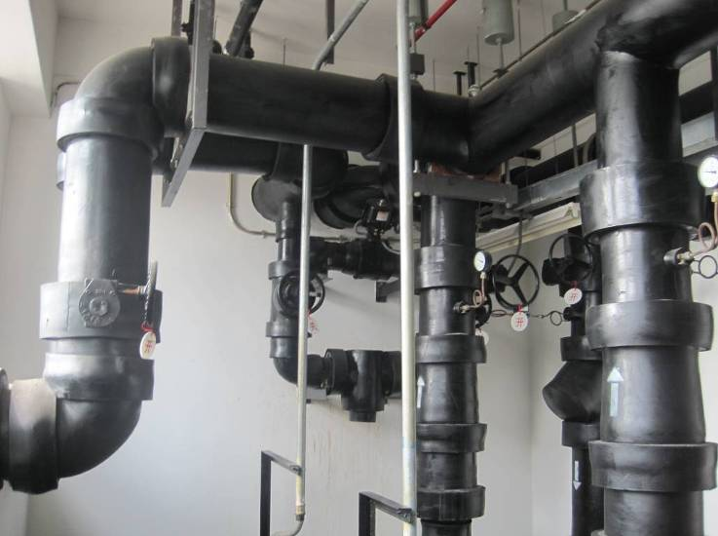
图5-8 风冷机组冷水泵系统

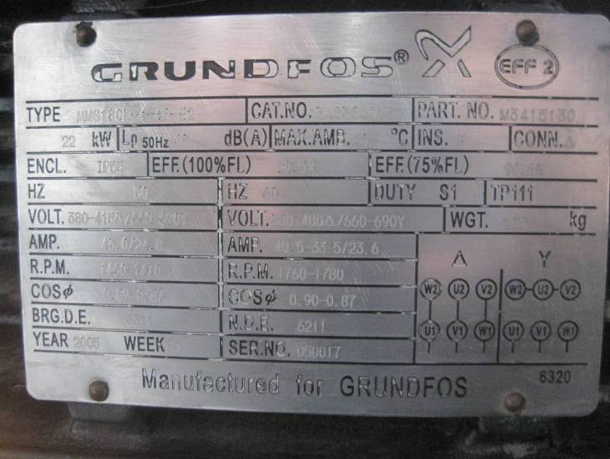
图5-9 水泵铭牌

根据之前电力公司为光华楼做的节能评估资料显示，该系统带有远程监控系统，但目前未启用，由运行维护人员现场手动启停，并根据气候变化调节设定温度。
另外，空调机组与循环水泵之间也缺少必要的控制逻辑关系，完全由物业管理人员凭经验运行，一方面不能保证系统的高效节能运行，另一方面也存在误操作的隐患。
空调系统的主要节能潜力有：
1) 空调系统供热供冷面积过大。在调查走访过程中，审计人员发现光华楼作为复旦大学的标志性建筑，在给老师和学生提供舒适的办公和学习条件的同时，也存在着严重的空调使用浪费现象。在光华楼的很多公共区域比如走廊、门厅、以及大厅这些保温效果并不好的区域仍然存在着空调制冷制暖系统，这些地方的空调能耗往往是正常室内空调能耗的几倍，并且一般情况下这类地方人流量不大，因此建议像这类公共区域尽量减少空调的使用。
2) 重新启用并升级空调自控系统，升级后的空调自控系统可实现以下功能：
3) 对气候以及负荷需求情况进行监测，根据运行负荷需求自动决定启动机组并进行台数控制，自动调整出水温度设定值，与水泵变频相协调，使机组始终处在最佳的状态。通过优化运行，最大限度地实现空调系统的节能，并充分发挥出水泵变频器的节能潜力
4) 按预先编排的时间日程来控制空调系统的启停和监视各设备的工作状态。在实现无人自动控制的同时，可以减少人工操作可能带来的误差，并将空调系统的运行操作简单化。集中监视和报警能够及时发现设备的问题，可以进行预防性维修，以减少停机时间和设备的损耗，通过降低维修开支而使用户的设备增值。
5) 根据机组、水泵等的运行时间，对设备实行顺序控制，优先启动运行时间比较短的设备，以便均衡设备工作量，延长设备的平均使用寿命。
6) 跟踪设备的负荷变化情况，记录其运行时间和功率，累计并记录实际耗电量，为能源管理提供数据依据。
7) 通过设备能耗管理软件，以图形化的界面，实时监测并控制机房各设备的运行情况，特别是监控空调机组的运行情况。所有监测数据均可以传送到监控室的电脑上，方便查询和观测。可以真正做到无人机房的效果，实现24小时全天候无人值班。
8) 数据记录与分析。对所有监测的数据进行记录和分析，以便及时发现设备所存在的问题，以及运行过程中所存在的运行不合理现象。同时还可以减少操作人员随时抄表的劳累，维护数据的真实性和完整性，为日常的维护保养做依据。
9) 远程监测与诊断。通过远程监控，在系统出现故障时会向远程监控站进行报警，及时检查机组的运行情况，判断故障类型，并及时派出相应的维护人员进行故障排除工作，提高工作效率。
10) 光华楼风冷机组的冷水泵为一次泵定流量系统，水量无法根据负荷变化调节，水泵一直运行在工频状态，消耗大量电能，建议增加水泵变频装置，当系统负荷减小、水量需求减小时，通过降低水泵的输入频率来降低水泵的转速，调整系统供水量，恒定供回水温差，从而降低水泵能耗，达到节能的目的。
改为变流量自动控制系统后，可实现以下功能：
ａ增加水泵变频装置，当系统负荷减小、水量需求减小时，通过降低水泵的输入频率来降低水泵的转速，调整系统供水量，恒定供回水温差，从而降低水泵能耗，达到节能的目的。
ｂ建立水泵变频自动控制方案，为变频器增加节能控制逻辑，并与空调机组自控系统相配合。通过监测系统各关键参数，来控制水泵的运行频率，使之与系统实际运行状态相协调，合理确定变频时段和频率，最大限度地发挥变频技术的节能效果。通过变频技术改造后可以实现空调系统节能20%的潜力，以空调系统2010年的电力消耗为3171040 kWh计算，可节能634208 kWh，折合标准煤256.22吨。
ｃ采用变频水泵还能起到优化水泵启动性能和提高水泵使用寿命的作用。变频水泵可以以零电流启动，从而避免了对电网的冲击。另一方面，变频水泵提高了电源功率因数，进一步提高水泵的运行效率。由于转速降低，水泵的运行可以更加安静，同时转速降低也可以有效地减小水泵运动部件的磨损，大大延长水泵部件的使用寿命，降低水泵的维护费用。
5.3.4 电梯系统
光华楼的电梯系统全部做过变频技术改造，且采用分层控制的运行方式，技术节能的潜力不大，建议光华楼物业加强对电梯的巡检和维护工作。据复旦大学提供的资料，光华楼夜间共有６台客梯处于全开状态，在此建议可在晚上人流较少的时间关闭一半的电梯，在电梯运行数量上做出压缩，按照每天有３台电梯少开6小时计算，电梯功率为18.5 kW，空载率为0.5，全年工作天250天计，这样每年电梯就可以节约３×6×18.5×0.5×250=41625 kWh，折合标准煤16.8吨。
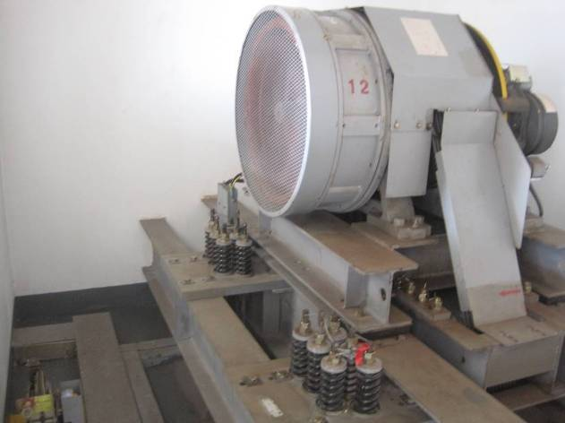
图5-10 光华楼电梯机房图

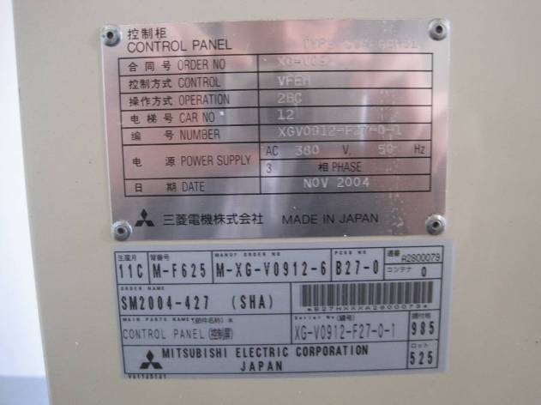
图5-10 电梯铭牌

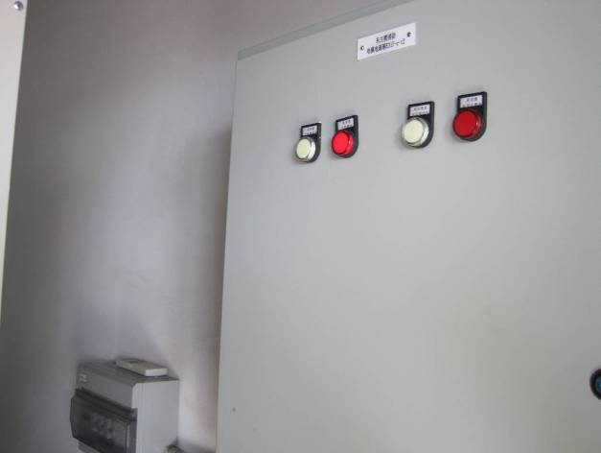
图5-11 电梯电源柜
5.3.5 动力系统
光华楼目前常开的生活水泵均已做了变频改造，加装了ABB变频控制器，技术较为先进，节能空间不大。
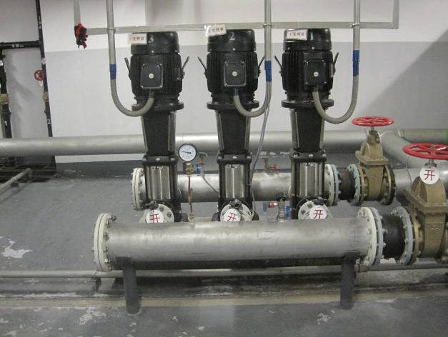
图5-12 做过变频改造的三台生活水泵

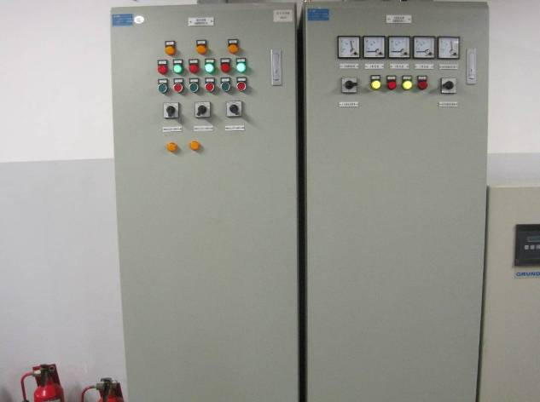
图5-13 水泵控制柜

而风机也处于常闭状态，技改的意义不大。建议定期对风机滤网进行清洗，减少风阻。
第六章 审计结论

本次能源审计通过对复旦大学光华楼楼建筑的用能管理、能耗现状、能源计量及统计、主要用能设备运行效率、节能潜力等各个环节的现场调查、核对取证、专项检测及分析计算，得到审计结论如下：
1）光华楼的用能情况整体较好，物业管理人员对节能工作比较重视，具有较强的节能意识，在工作上都比较尽职尽责。但是由于物业人手有限，不可能全面做到及时杜绝能源浪费的现象。因此需要光华楼所有使用人员都要提高节能意识，这样才能根本杜绝能源浪费现象。
光华楼在建筑物的使用方面还没有做到按院系分层使用，不利于以后的能源管理工作的进行。
在建筑物节能方面公共区域空调配置面积过大，且没有相应的隔热保温措施，造成巨大的能源浪费。
2）光华楼的主要能源消耗为电能。2010年光华楼全年耗电量为7853920 kWh，折合标准煤3172.98吨，建筑面积120000平方米，单位建筑面积电耗为65.45 kWh/m²。
3）目前建筑物内仅配有水、电的能源计量器具，可对电耗和水耗情况进行统计结算，但对泵房、电梯、空调等分项系统并未安装计量器具。与«用能单位能源计量器具配备与管理通则»相比在电力计量方面仍有一定差距，建议应进一步完善电力的分级计量，以确保其能准确区分照明、空调、电梯、办公设备等主要用能系统及重点用能设备的耗能量，为用能管理和能源利用状况分析提供准确的数据。
4）光华楼的主要用能设备运行基本正常，但在以下方面依然存在一定的节能潜力。
A.管理及行为节能存在节能潜力10%，折合标准煤317.30吨。
B.建筑物增加外遮阳装置存在较大潜力。
C对光华楼的电梯系统加强管理，压缩运行时间，存在节能潜力16.8吨标准煤。
D空调冷水泵变频改造后后存在节能潜力256.22吨标准煤。
5）通过对光华的审计，该楼存在较大的节能潜力，经过现场考察与分析，该楼在管理、照明系统、电梯系统及其它方面存在约590.32吨标煤的节能潜力，通过系统改造和加强管理能够实现上述节能潜力。

表6-1 节能潜力汇总表
系统名称 | 项目名称 | 改造措施 | 节能效果 | 节省标煤数
管理及行为节能 | 管理节能 | 设置能源管理岗位，实行能源管理岗位责任制  建立、健全本单位节能管理的规章制度 | 2010年光华楼消耗能耗折合标准煤3172.98吨。通过加强管理和行为节能存在节能潜力10%以上 | 317.30吨/a。
管理及行为节能 | 行为节能 | 增强工作人员的节能意识，培养学生节能习惯，提高节能管理水平 | 2010年光华楼消耗能耗折合标准煤3172.98吨。通过加强管理和行为节能存在节能潜力10%以上 | 317.30吨/a。
电梯系统 | 电梯进行分时关闭管理 | 晚上下班后可以关闭部分电梯，只开一半。这样也可以节省部分电能 | 在晚上人流较少的时间关闭一半的电梯，在电梯运行数量上做出压缩，按照每台电梯18.5kw，每天有3台电梯少开6小时计算，空载率为0.5，全年工作天250天计，这样每年电梯就可以节约3*6*18.5*0.5*250=41625 kWh ，折合标准煤16.8吨。 | 16.8吨/a
建筑隔热保温 | 建筑隔热保温 | 对光华楼的窗户装置外遮阳系统
空调系统 | 空调冷水泵变频改造 | 增加水泵变频装置调整系统供水量 | 通过变频技术改造后可以实现空调系统节能20%的潜力，按空调系统2010年的电力消耗为3171040kwh计算可节电3171040*20%=634208kwh，折合标准煤256.22吨。 | 256.22 t/a
合计标准煤数(单位t) |  |  |  | 590.32吨
占总能耗百分比 |  |  |  | 18.6%

按以下标准分项对光华楼给出评价等级。

表6-2 评价等级表
 | A | B | C | D | 评价
室内热环境 | 被测试房间室内温湿度完全符合室内空气质量标准（GB/T 18883-  2002） | 75%以上被测试房间室内温湿度符合室内空气质量标准（GB/T 18883-2002） | 50％以上被测房间室内温湿度超过室内空气质量标准（GB/T 18883-2002） | 不足50%的被测房间室内温湿度满足室内空气质量标准（GB/T 18883-2002） | B
室内空气品质 | 被测试房间室内CO2浓度均符合室内空气质量标准（GB/T 18883-  2002） | 75%以上被测试房间室内CO2浓度符合室内空气质量标准（GB/T 18883-2002） | 50%以上被测试房间室内CO2浓度符合室内空气质量标准（GB/T 18883-2002） | 不足50%的被测试房间室内CO2浓度符合室内空气质量标准（GB/T 18883-  2002） | B
能源管理的组织 | 能源管理完全融入日常管理之中，能耗的责、权、利分明。 | 有专职能源管理经理，但职责权限不明。 | 只有兼职人员从事能源管理，不作为其主要职责 | 没有能源管理或能耗的责任人 | C
能源系统的计量 | 分系统监控和计量能耗、诊断故障、量化节能，并定期进行能耗分析 | 分系统监控和计量能耗、但未对数据进行能耗分析 | 没有分系统能耗计量，但能根据能源账单记录能耗成本、分析数据作为内部使用 | 没有信息系统，没有分系统能耗计量，没有运行记录 | C
能源管理的实施 | 从所有权人、管理者直到普通用户都很重视建筑节能，有完整的建筑节能规章、采取一系列节能措施 | 建筑管理者比较重视建筑节能，制订过一些建筑节能管理规章和措施。 | 虽然有节能管理规章，但只针对一般用户，少数人可以有超标不节能的特殊权力。 | 完全没有管理或没有科学化的管理；或以牺牲室内环境为代价实现节能。 | B

